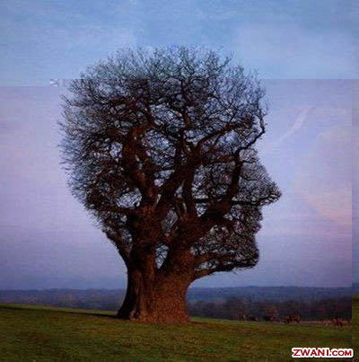
Без воображения нет мышления.
Жизнь - это постоянный выбор того, как поступить в той или иной ситуации, она постоянно ставит перед человеком разные по своей сложности задачи и проблемы.
Жизненные ситуации можно разделить на два типа:
1. Ситуация типичная, похожая на те, что были раньше.

2. Ситуация новая, ни на что не похожая или похожая мало.
Когда человек оказывается в какой-то обстановке, то подсознание подсовывает ему инструкцию действий, подходящую для подобных ситуаций.
Где кончается «знакомость» ситуаций,- начинается творчество. Если мы, оказавшись в ситуации, которая или не решается старыми методами или вообще не имеет способов решения в нашем опыте, творческое мышление активизируется.

Поэтому так важно развивать способность творчески мыслить.
В развитии творческого мышления могут помочь некоторые очень простые и интересные упражнения.
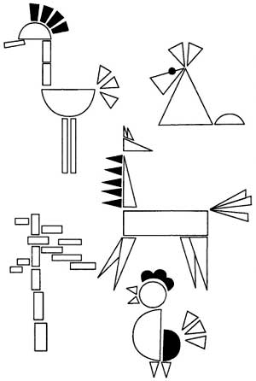
Например:

1.Возьмите пластмассовые, деревянные
(или изготовьте сами картонные) разноцветные геометрические фигуры и предложите ребенку составить как можно больше разных стилизованных изображений.

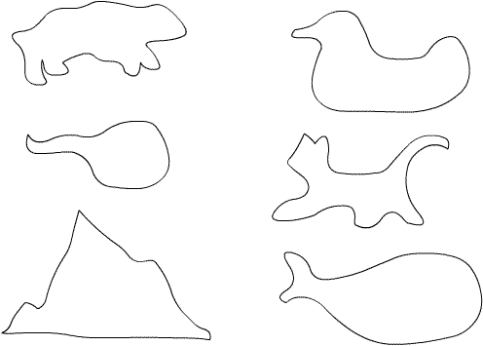
2. "Облака-загадки". Ребенку необходимо определить, на что похожи изображенные на рисунках облака (чернильные пятна). Хорошо, если он сможет увидеть в каждом облаке хотя бы один персонаж.

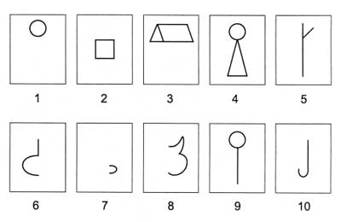
3. Попробовать нарисовать что-то интересное, используя данные фигуры.

Беря за основу предложенные упражнения, можно, тренируя свое творческое мышление, придумывать новые интересные игры.
Удачи Вам.

